Рассмотрено и принято  на заседании педсовета от 27.12.2023 | СОГЛАСОВАНО  учредитель  ________ А.Х.Хафизова | Утверждено  приказом от 27.12.2023  № 96-0
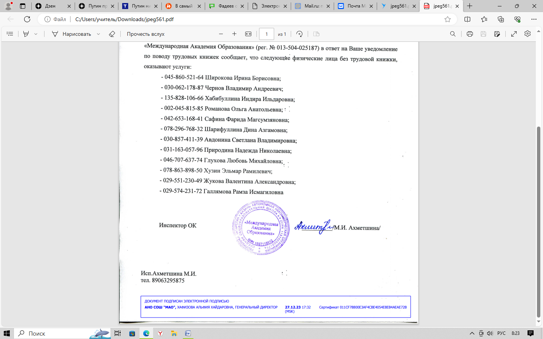 |  | 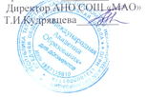

Правила
внутреннего распорядка обучающихся
АНО СОШ «МАО»

Правила внутреннего распорядка обучающихся АНО СОШ «МАО» (далее Правила) устанавливают нормы поведения обучающихся в здании, на территории школы, на улицах и в общественных местах.
Цель Правил: создание в школе нормальной рабочей обстановки, способствующей успешной учебе каждого обучающегося, воспитание уважения к личности и ее правам, развитие культуры поведения и навыков общения, сохранение здоровья обучающихся, обеспечение сохранности имущества школы.

- ОБЩИЕ ПОЛОЖЕНИЯ
Правила разработаны в соответствии: с Федеральным законом от 29 декабря 2012 г. № 273-ФЗ «Об образовании в Российской Федерации» (ред. От 25.12.2023), «Порядком применения к обучающимся и снятия с обучающихся мер дисциплинарного взыскания» (утвержденным приказом Министерства образования и науки Российской Федерации от 15 марта 2013 г. № 185); Уставом АНО СОШ «МАО».
  - Правила представляют собой свод правил, регулирующих поведение обучающихся в период обучения в школе: во время школьных занятий, перемен, внеклассных и внешкольных мероприятий в пределах школы и на её территории, а также в других местах при проведении мероприятий, связанных с ведением образовательной и воспитательной деятельности.
  - Правила содержат перечень прав и обязанностей обучающихся, их ответственность, определяют принципы совместной деятельности обучающихся и других участников образовательного процесса, которых должны объединять взаимопонимание, доброжелательность и уважение друг к другу, взаимная ответственность и сотрудничество.
- ОБЯЗАННОСТИ ОБУЧАЮЩИХСЯ
Обучающиеся обязаны:
1) добросовестно осваивать образовательную программу, выполнять индивидуальный учебный план, в том числе посещать предусмотренные учебным планом или индивидуальным учебным планом учебные занятия, осуществлять самостоятельную подготовку к занятиям, выполнять задания, данные педагогическими работниками в рамках образовательной программы;
2) выполнять требования устава организации, осуществляющей образовательную деятельность, правил внутреннего распорядка, в том числе требования к дисциплине на учебных занятиях и правилам поведения в такой организации, правил проживания в общежитиях и интернатах и иных локальных нормативных актов по вопросам организации и осуществления образовательной деятельности;
3) заботиться о сохранении и об укреплении своего здоровья, стремиться к нравственному, духовному и физическому развитию и самосовершенствованию;
4) уважать честь и достоинство других обучающихся и работников организации, осуществляющей образовательную деятельность, не создавать препятствий для получения образования другими обучающимися;
5) не использовать средства подвижной радиотелефонной связи во время проведения учебных занятий при освоении образовательных программ начального общего, основного общего и среднего общего образования, за исключением случаев возникновения угрозы жизни или здоровью обучающихся, работников организации, осуществляющей образовательную деятельность, иных экстренных случаев;
6) бережно относиться к имуществу организации, осуществляющей образовательную деятельность, поддерживать в ней чистоту и порядок;
7) с учетом возрастных и психофизических особенностей участвовать в общественно полезном труде, предусмотренном образовательной программой и направленном на формирование у обучающихся трудолюбия и базовых трудовых навыков, чувства причастности и уважения к результатам труда.
8) Выполнять распоряжения директора школы, других представителей административно-управленческого аппарата, требования учителей и других работников школы в части, отнесённой Уставом школы и локальными нормативными актами к их компетенции.
9) Достойно вести себя за пределами школы: следить за своей речью, не допуская употребления ненормативной лексики; не употреблять запрещенные вещества.
10) Проявлять заботу о безопасности своей и других обучающихся, соблюдать требования техники безопасности, соблюдать правила личной гигиены.
1.5. Дисциплина в организации, осуществляющей образовательную деятельность, поддерживается на основе уважения человеческого достоинства обучающихся, педагогических работников. Применение физического и (или) психического насилия по отношению к обучающимся, педагогическим работникам и иным работникам такой организации не допускается.
1.6. В школу нельзя приносить, передавать и применять с любой целью оружие, взрывчатые, огнеопасные вещества, спиртные напитки, наркотики, табачные изделия, а также токсичные вещества и яды.
1.7. Распитие спиртных напитков и курение в здании и на территории школы запрещены.
1.8. Уход обучающегося из школы до окончания учебных занятий осуществляется только с письменного разрешения классного руководителя или дежурного администратора, при наличии письменного заявления (согласия) родителей (законных представителей обучающегося).
1.9. Обучающийся в общении с учителями, старшими по возрасту, родителями, другими обучающимися должен быть вежливым. Обучающиеся должны уступать дорогу взрослым, старшие по возрасту обучающиеся – младшим по возрасту обучающимся, мальчики - девочкам. В школе и вне школы обучающиеся должны вести себя так, чтобы не уронить свою честь и достоинство, не запятнать доброе имя школы.
1.10. Обучающиеся должны беречь имущество школы, аккуратно относиться как к своему, так и к чужому имуществу. Запрещается без спроса брать чужие вещи. В случае нанесения материального ущерба школе, или имуществу другим участникам образовательного процесса и посетителям школы, обучающийся и его родители (законные представители) несут ответственность в соответствии с действующим законодательством.

- ПРАВИЛА ПОВЕДЕНИЯ НА УРОКАХ
  - Обучающийся должен приходить в школу не позднее, чем за 10-15 минут до начала уроков. Одежда обучающегося должна быть чистой и опрятной. Девочкам женского пола запрещается приходить в школу в коротких юбках и блузках с глубоким вырезом. Всем обучающимся запрещается приходить в школу в спортивной одежде. Войдя в школу, обучающиеся должны оставить верхнюю одежду в гардеробе и переодеться в сменную обувь.
  - Обучающиеся должны находиться в классе и быть готовыми к уроку до начала процесса обучения (звонок регламентирует начало процесса обучения). Опаздывать на урок без уважительной причины не разрешается.
  - При входе педагога в класс, обучающиеся должны встать в знак приветствия и садиться после того, как учитель ответит на приветствие и разрешит сесть. По требованию учителя, учащиеся подобным образом приветствуют любого взрослого, вошедшего в класс во время занятий.
  - Во время урока нельзя шуметь, самовольно вставать с места, отвлекаться самому и отвлекать других обучающихся от занятий. Время урока должно использоваться обучающимися только для учебных целей.
  - Во время урока выходить из класса без разрешения учителя запрещается. В случае необходимости, учащийся должен поднять руку и попросить разрешения выйти из класса у учителя.
  - Если обучающийся хочет задать вопрос учителю или ответить на вопрос учителя, он должен поднять руку.
  - Звонок об окончании урока дается для учителя. Когда учитель объявит об окончании занятий, обучающийся вправе покинуть класс.
  - Обучающиеся должны знать и соблюдать правила безопасного поведения в школе, на улице и в общественных местах.
- ПРАВИЛА ПОВЕДЕНИЯ ВО ВРЕМЯ ПЕРЕМЕН
  - Во время перемен обучающийся обязан:
- навести чистоту и порядок на своем рабочем месте, выйти при необходимости из класса (санитарная уборка, проветривание и т.п.);
- подчиняться требованиям дежурных учителей и других работников школы, дежурному по своему классу;
- дежурные по классу помогают учителю подготовить кабинет к следующему уроку.
  - Во время перемен обучающимся категорически запрещается:
- бегать по лестницам и коридорам; сидеть и лежать на полу и на подоконниках;
- толкать друг друга, бросаться друг в друга чем бы то ни было, применять физическую силу и запугивание при выяснении отношений;
- употреблять нецензурные выражения, применять непристойные жесты, шуметь, мешать другим;
- покидать здание школы.

- ПРАВИЛА ПОВЕДЕНИЯ НА МЕРОПРИЯТИЯХ
  - На внеклассные мероприятия обучающийся должен являться в точно назначенное время, иметь опрятный вид, быть внимательным, не мешать другим посторонними разговорами и (или) иными действиями.
  - Соблюдать правила техники безопасности.

- ТРЕБОВАНИЯ К СОСТОЯНИЮ УЧЕБНИКОВ, ТЕТРАДЕЙ, РАБОЧИХ МЕСТ
  - Все учебники и тетради должны быть в обложке.
  - В библиотечных книгах запрещается делать отметки, вырывать и загибать страницы. В случае необходимости рекомендуется подклеить и приведи книгу в порядок.
  - В тетрадях не должно быть посторонних рисунков. Новую тетрадь рекомендуется начинать использовать, только закончив старую. Не рекомендуется вырывать из тетради страницы.
  - Необходимо содержать рабочее место (парту) в порядке.

- ПРАВИЛА ПОВЕДЕНИЯ ВНЕ ШКОЛЫ
(НА УЛИЦЕ И В ОБЩЕСТВЕННОМ МЕСТЕ)
  - Необходимо соблюдать общепринятые нормы приличия. При встрече со знакомыми необходимо поздороваться. К взрослому обращаться по имени и отчеству.
  - В автобусе, троллейбусе необходимо уступить место взрослым, малышам и девочкам, не ожидая просьбы об этом.
  - При коллективном посещении учреждений культуры (театров, филармоний, консерваторий, музеев, выставок и т.д.), выездов на природу, необходимо выполнять правила поведения в группе: во время прохождения по улицам нельзя отходить от организованного строя без разрешения классного руководителя или взрослого, который сопровождает группу.
  - Во время движения по улице необходимо строго соблюдать правила дорожного движения.
  - Во время прогулок разрешается использовать для игр только специально отведенные и оборудованные площадки.

- ОГРАНИЧЕНИЯ, НАКЛАДЫВАЕМЫЕ НА ОБУЧАЮЩИХСЯ
Обучающимся запрещается:
  - Использовать средства подвижной радиотелефонной связи во время проведения учебных занятий при освоении образовательных программ начального общего, основного общего и среднего общего образования, за исключением случаев возникновения угрозы жизни или здоровью обучающихся, работников организации, осуществляющей образовательную деятельность, иных экстренных случаев;
  - Покидать школу во время учебных занятий, перемен, уходить с уроков без разрешения учителей и администрации;
  - Опаздывать на занятия, внеклассные и внешкольные мероприятия;
  - Нарушать дисциплину на уроке и вне учебных занятий, нарушать порядок и тишину в школьных коридорах и рекреациях во время учебных занятий и на переменах, вести себя развязно;
  - Приносить в школу, передавать или использовать взрывчатые, огнеопасных предметы, оружие, отравляющие и токсические вещества, газовые баллончики, колющие, режущие инструменты, ножи;
  - Использовать любые средства и вещества, могущие привести к взрывам и пожарам, а также к травматизму других обучающихся и сотрудников школы; нарушать правила пожарной безопасности,
  - Приносить в школу и употреблять алкоголь и наркотические средства, а так же приходить в школу в алкогольном и/или наркотическом опьянении;
  - Курить в помещении школы и на её территории;
  - Портить и уничтожать школьное имущество, покушаться на собственность других обучающихся, учителей, работников школы и посетителей;
  - Применять физическое и (или) психическое насилие по отношению к обучающимся, педагогическим работникам и иным работникам образовательной организации.

- ОТВЕТСТВЕННОСТЬ ОБУЧАЮЩИХСЯ
За неисполнение или нарушение устава образовательной организации, правил внутреннего распорядка, в том числе требований к дисциплине на учебных занятиях и правилам поведения и иных локальных нормативных актов по вопросам организации и осуществления образовательной деятельности к обучающимся могут быть применены меры дисциплинарного взыскания - замечание, выговор, отчисление из образовательной организации.

- ЗАКЛЮЧИТЕЛЬНЫЕ ПОЛОЖЕНИЯ:
  - Действие Правил распространяется на всех обучающихся, находящихся в здании и на территории школы, как во время уроков, так и во внеурочное время.
  - Срок действия Правил не ограничен.

